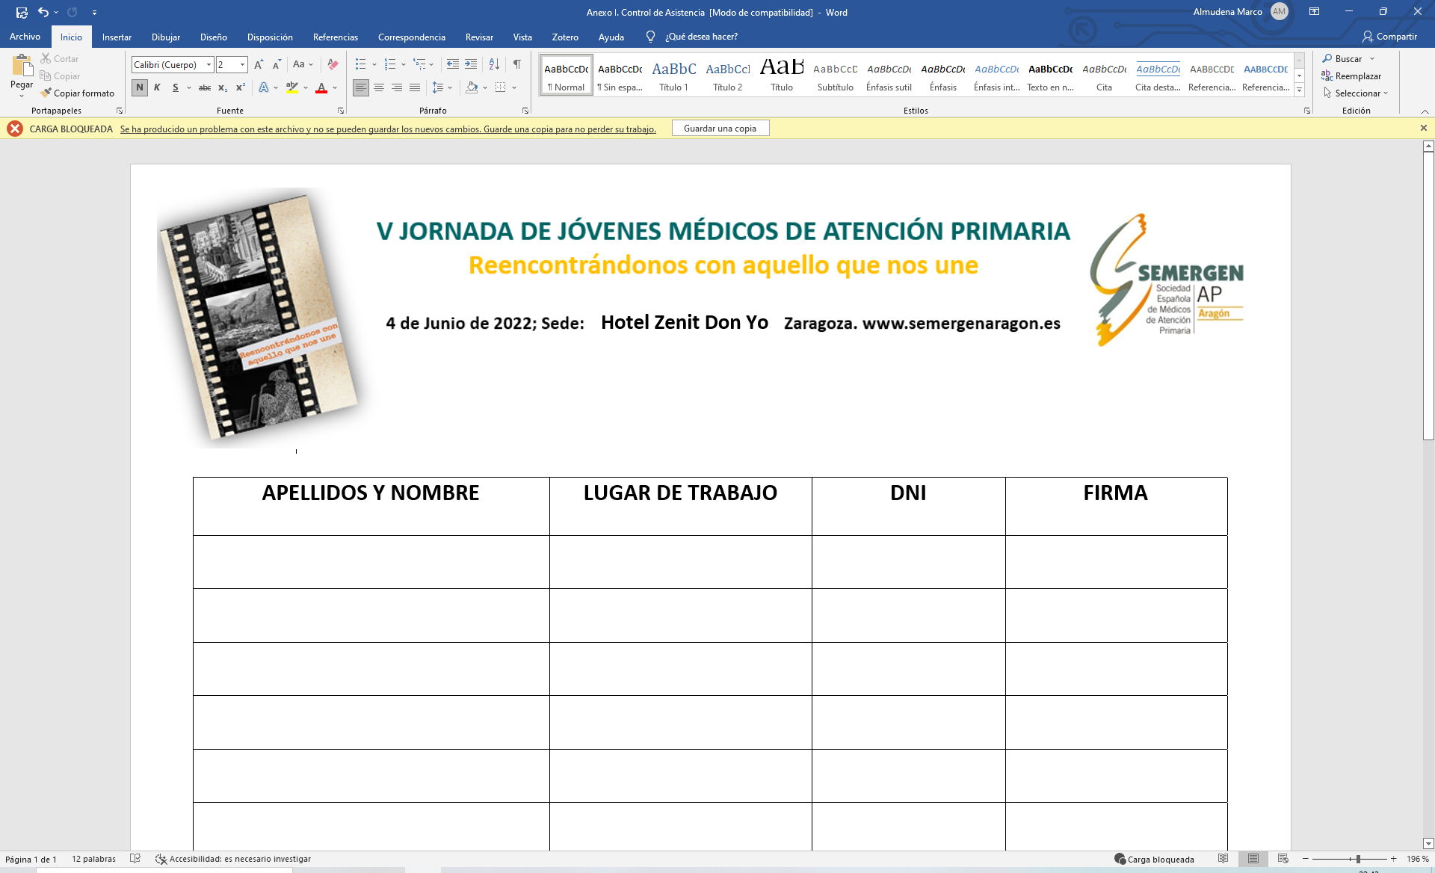

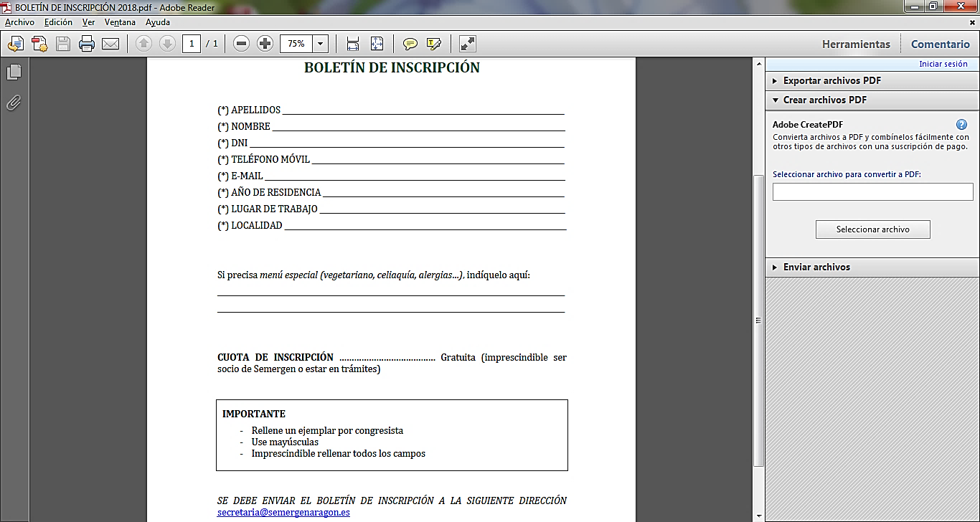**BOLETÍN DE INSCRIPCIÓN**

**inscripcionesjornadassemergen@gmail.com**